मटर पनीर (matar paneer recipe in Hindi)
Nisha Madhulika | 143 Comment(s) | 158526 times read

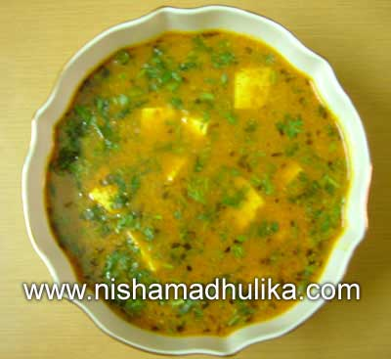
मटर पनीर (Mutter Paneer Recipie) उत्तर भारत की प्रमुख सब्जियों में से एक है. हर घर में यह पसन्द की जाती है. क्या आप भी मटर पनीर की सब्जी पसंद करते हैं? अगर हां तो चलिये हम और आप मिलकर आज मटर पनीर की सब्जी बनाते हैं.

आवश्यक सामग्री - Ingredients for Matar Paneer Recipe
- पनीर - 250 ग्राम (How to make paneer at home
- मटर -छिले दाने आधा कप
- टमाटर - 2 -3
- हरी मिर्च - 2
- अदरक - 1 इंच का टुकड़ा
- क्रीम या घर के दूध की मलाई - छोटी आधा कटोरी
- रिफाइन्ड तेल - 2 टेबिल स्पून
- जीरा - आधा छोटी चम्मच
- हल्दी - एक चौथाई छोटी चम्मच
- धनियाँ पाउडर - एक छोटी चम्मच
- लाल मिर्च पाउडर - एक चौथाई छोटी चम्मच से कम
- गरम मसाला - एक चौथाई छोटी चम्मच से कम
- नमक - स्वादानुसार
- हरा धनियाँ - 2 टेबल स्पून बारीक कटा हुआ

विधि - How to make Matar Paneer
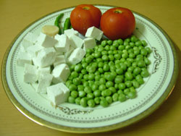
टमाटर, हरी मिर्च, अदरक मिक्सी से बारीक पीस लीजिये. इस पेस्ट में क्रीम मिला कर एक बार मिक्सी को फिर से चला दीजिये.
पनीर चौकोर टुकड़ों में काट लीजिये और मटर को आधा कप पानी के साथ उबाल दीजिये.
कढ़ाई में तेल डाल कर गरम कीजिये. गरम तेल में जीरा डाल दीजिये. जीरा कड़्काने के बाद हल्दी पाउडर, धनियाँ पाउडर, मिर्च पाउडर डाल कर चमचे से 3-4 बार चलाकर भूनिये, और अब आपने जो मसाला पीस कर तैयार किया है वह डाल कर तब तक भुनिये जब तक आपको मसाले के ऊपर तेल तैरता दिखने लगे.
मसाला भूनने के बाद आप अपने अनुसार तरी को जितना गाढ़ा, पतला करना चाहैं, उतना पानी डाल कर मिला दीजिये. तरी में उबाले हुये मटर और नमक भी डाल डाल दीजिये, उबाल आने के बाद पनीर डालिये, 3-4 मिनिट उबलने दीजिये. मटर पनीर की सब्जी तैयार है. गैस बन्द कर दीजिये.
सब्जी में गरम मसाला और आधा हरा धनियाँ डाल दीजिये. सब्जी को प्याले में निकालिये और बचे हुए हरे धनिये को ऊपर से डाल कर सजाइये. गरमा गरम मटर पनीर की सब्जी, पराठे, नान या चपाती किसी के भी साथ परोसिये और खाइये.

विशेष
यदि आपको प्याज पसन्द है तो एक प्याज बारीक कद्दूकस या पीस कर तेल में जीरा डालने के बाद भून लें, और बाद में सारे मसाले उसी क्रम से डाल कर सब्जी तैयार कर लीजिये.
आप सब्जी की तरी को अलग अलग तरीके से बना कर एक ही सब्जी के कई स्वाद बना सकते हैं.
खसखस की तरी बनायें, 2 टेबिल स्पून खसखस धोकर पानी में भिगो दीजिये, एक घंटे बाद, बारीक पीस लीजिये, तेल में जीरा,हल्दी,धनियां पाउडर डालने के बाद खसखस का पेस्ट डाल कर तेल अलग होने तक भूनिये, टमाटर का पेस्ट डाल कर मसाले को फिर से भूनिये, और तरी जितना गाढ़ा पतला करना हो उतना पानी मिला कर तरी तैयार कर लीजिये.
काजू की तरी बनाने के लिये, 2 टेबिल स्पून काजू पानी में आधा घंटे के लिये भिगोइये, भीगे हुये काजू मिक्सी से बारीक पीस लीजिये, तेल में मसाला डालने के बाद काजू का पेस्ट को डाल कर तेल अलग होने तक भूनिये, इसके बाद टमाटर अदरक का पेस्ट डाल कर दुबारा मसाले को भूनिये, और तरी को जितना गाढ़ा पतला करना हो उतना पानी मिला कर तैयार कर लीजिये.

…………………………………………….

दही के कबाब - Dahi Ke Kebab Recipe
Nisha Madhulika | 23 Comment(s) | 23504 times read

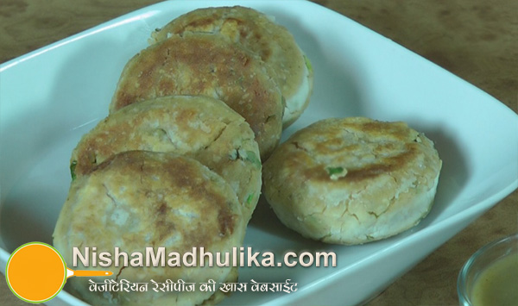
दही के कबाब अवध की खास रेसीपी है. निथारे हुये ताजा दही का हल्का खट्टा स्वाद, हल्के मसाले और साथ में हरे धनिया या पुदीने की चटनी और फिर लीजिये दही के कबाब का जायका. इसमें अवध का खास स्वाद तो है ही, अवध की नाजुकता भी है. इसलिये दही के कबाब बनाते समय इन्हें नाजुकता से ही अलटिये पलटिये.
Read: Dahi Ke Kebab Recipe in English

आवश्यक सामग्री - Ingredients for Dahi Kebab
- निथारा हुआ दही (Hung Curd) - 1 कप
- भुने चने का आटा - 2-3 टेबल स्पून
- कार्न फ्लोर - 2-3 टेबल स्पून
- तेल या घी - 2-3 टेबल स्पून
- हरा धनियां - 2 टेबल स्पुन बारीक कटा हुआ
- हरी मिर्च - 1, बीज हटा कर बारीक कटी हुई
- अदरक का पेस्ट - आधा छोटी चम्मच
- काली मिर्च - 1/4 छोटी चम्मच से कम
- नमक - आधा छोटी चम्मच (स्वादानुसार)

विधि: - How to make Dahi Kebab Recipe
हंग कर्ड को बड़े प्याले में निकालिये, भुने चने का आटा हंग कर्ड के ऊपर डालिये, हरा धनिया, हरी मिर्च, काली मिर्च, अदरक, नमक डाल दीजिये, सारी चीजों को अच्छी तरह से मिलने तक मिला लीजिये. कबाब बनाने के लिये मिश्रण तैयार हैं. कार्न फ्लोर को किसी चौड़ी प्लेट में निकाल लीजिये.
थोड़ा सा कार्न फ्लोर हाथ में लगा लीजिये, 1 चम्मच ऊपर तक भर कर मिश्रण उठाइये, दोनों हाथों से गोल आकार दीजिये, हथेली पर रखकर चपटा करके, गोल आकार दे दीजिये, और इस गोले को कार्न फ्लोर में अच्छी तरह लपेट कर रख लीजिये. सारे कबाब इस तरह तैयार करके, कार्न फ्लोर में लपेट कर रख लीजिये.
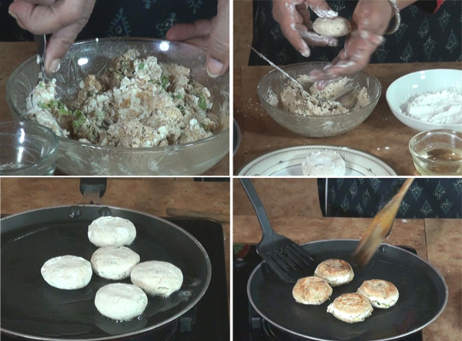
नानस्टिक तवा गरम कीजिये, तवे पर 2-3 छोटी चम्मच तेल डालिये और कबाब को सैलो फ्राई करने के लिये तवा पर लगाइये, आग धीमी और मीडियम रखिये, और कबाब को नीचे की ओर से गोल्डन ब्राउन होने पर सावधानी से पलट दीजिये. कबाब को दूसरी ओर से भी गोल्ड ब्राउन होने तक सेक लीजिये.
दोनों ओर गोल्डन ब्राउन सिके कबाब प्लेट में निकाल कर रखिये. दही के कबाब खाने के लिये तैयार है. दही के कबाब को हरे धनिये, पोदीने की चटनी के साथ, या टमाटो सास के साथ परोसिये और खाइये.
सुझाव:
हंग कर्ड में भुने चने का पाउडर की जगह, उतनी ही मात्रा में बेसन लेकर बिना तेल के हल्का ब्राउन होने तक भून कर मिलाया जा सकता है.

हंग कर्ड बनाने का तरीका - How to make Hung Curt
500 ग्राम ताजा दही को सूती मलमल के कपड़े में बांध कर 4-5 घंटे के लिये लटका दीजिये, नीचे कोई प्याला रख दीजिये, दही से सारा पानी निकल कर नीचे रखे प्याले में आ जायेगा, और एकदम गाढ़ा दही कपड़े के अन्दर रह जायेगा, और ये दही जो कपड़े रह गया है, वह निथरा हुआ दही यानी हंग कर्ड है.

Dahi Kakab Recipe video in Hindi
Tags:
……………………………………………………….

वेजिटेबल बिरयानी - Vegetable Biryani recipe
Nisha Madhulika | 52 Comment(s) | 60516 times read

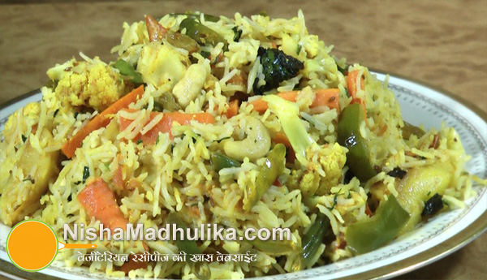
वेजिटेबल बिरयानी मुगलाई रैसिपी है, बासमती चावल, देशी घी, दही या क्रीम, हरी सब्जियां, मेवा और ढेर सारे मसालों को मिलकर हल्की सी लौ पर दम देने के बाद इतना अच्छा स्वाद बनता है, जिसकी सारी दुनिया दीवानी है.

आवश्यक सामग्री - Ingredients for Vegetable Dum Biryani
- बासमती चावल - 1 कप
- देशी घी - 1/4 कप
- तेल - 1/4 कप
- दही - 1/4 कप
- जीरा - 1/2 छोटी चम्मच
- हल्दी पाउडर - 1/4 छोटी चम्मच
- अदरक - 1 इंच टुकड़ा कद्दूकस किया हुआ
- हरी मिर्च - 2 लम्बाई में कटा हुआ
- धनियां पाउडर - 1 छोटी चम्मच
- लाल मिर्च पाउडर - 1/4 छोटी चम्मच
- नमक - स्वादानुसार (1.5 छोटी चम्मच )
- केसर - 20-25 धागे
- काजू - 2 टेबल स्पून
- किशमिश - 1 टेबल स्पून
- साबुत गरम मसाले -
दाल चीनी -1.5 इंच,
काली मिर्च - 7-8,
बड़ी इलाइची- 2,
जायफल - 2 पिंच कुटा हुआ,
तेजपत्ता - 1,
लोंग - 5-6,
छोटी इलाइची - 3.
- हरी सब्जियां -
फूल गोभी कटा हुआ - 1 कप,
हरा धनियां - 2 टेबल स्पून बारीक कटा हुआ,
शिमला मिर्च - 1 (1 इंच के टुकड़ों में कटी हुई)
गाजर - 1 (1.5 इंच के टुकड़े पतले पतले कटे हुये),
फ्रेन्च बीन्स - 10 (1 इंच के टुकड़ों में कटी हुई)
आलू - 2,
टमाटर - 2,
पोदीना - 10 - 12 पत्ते.

विधि - How to make Veg Biryani
सबसे पहले चावल उबाल कर तैयार कर लीजिये. चावल को साफ करके, धोइये और 20 मिनिट के लिये पानी में भिगो दीजिये, बाद में अतिरिक्त पानी निकाल कर हटा दीजिये.
किसी बर्तन में 5 कप पानी डाल कर उबलने रखिये, पानी में 1 तेजपत्ता, 1 इंच दाल चीनी, बड़ी इलाइची छील कर और 3-4 लोंग डाल दीजिये. पानी में उबाल आने पर चावल को पानी में डाल दीजिये और 80 प्रतिशत पका लीजिये क्यों कि चावल को हमें बाद में दम देनी है, उसमें चावल पूरी तरह पक कर तैयार हो जायेंगे.
चावल जब तक उबल कर तैयार होते हैं तब तक, दूसरे तरफ सब्जियां तल कर तैयार कर लीजिये, कढ़ाई में तेल डालकर गरम कर लीजिये, तेज आग पर सबसे पहले आलू को छील कर लम्बाई में टुकड़े करके, हल्का ब्राउन होने तक तल कर निकाल लीजिये. गोभी और गाजर डालकर तेज आग पर 1-2 मिनिट तक तल कर निकाल लीजिये. शिमला मिर्च को भी तेल में डालिये और 1 मिनिट तक तल कर निकाल लीजिये (सारी सब्जियां हमने क्रन्ची रखनी है, ज्यादा देर तक तल कर नरम नही करनी है).
चावल पक कर तैयार होने पर छलनी में छान लीजिये, चावल से पानी नीचे बर्तन में निकल जायेगा , चावल की छलनी को पानी वाले बर्तन से उठा कर दूसरे बर्तन पर रख दीजिये ताकि वह जल्दी से ठंडे हो जाय, चावल से तेज पत्ता इलाइची के छिलके निकाल दीजिये, और चावल ठंडे होने दीजिये.
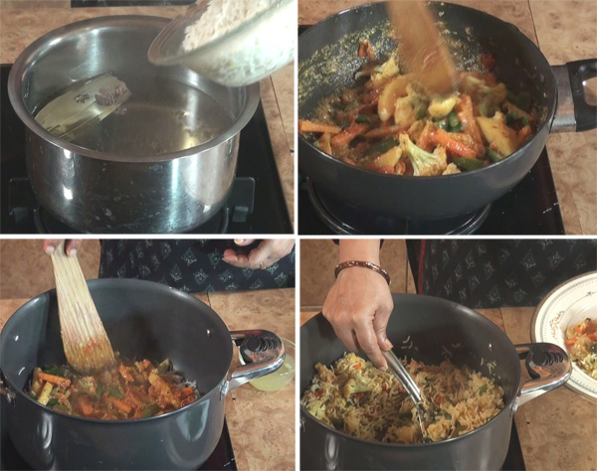
सब्जियां तल कर कढ़ाई में तेल बचा है, उसमें मसाले भून कर तैयार कर लीजिये: गरम तेल में जीरा डालकर भूनिये, अदरक का पेस्ट और हरी मिर्च डालकर थोड़ा सा भूनिये. हल्दी पाउडर और धनियां पाउडर डालिये, मसाले को थोड़ा सा भूनिये. टमाटर छोटे छोटे काट कर मसाले में डालिये और टमाटर को मैस होने तक भून लीजिये. नमक , लाल मिर्च और दरदरा कुटा हुआ गरम मसाला (2 लोंग, काली मिर्च , आधा इंच दालचीनी का टुकड़ा, छोटी इलाइची छील कर दरदरा कूट लिया है) डालकर मिला दीजिये, मसाले को भूनिये. अब मसाले में दही डालकर और थोड़ा भूनिये, मसाले भुन कर तैयार हो गया है. भुने मसाले में तली हुई सब्जियां डालकर मिलाइये. बिरयानी के लिये सब्जी बनकर तैयार हैं. चावल भी ठंडे हो कर तैयार हो गये है.
बिरयानी को दम दीजिये:
एक बड़ा और भारी तले का बर्तन लीजिये, तले में 1 छोटी चम्मच घी डाल दीजिये, और आधा चावल डालकर चावल की एक परत बर्तन के तले में फैला दीजिये, अब तैयार सब्जी को चावल के ऊपर डाल दीजिये और एक जैसा फैला कर चावलों को ढक दीजिये, अब बचे हुये चावल सब्जी के ऊपर डालकर एक जैसा करके परत जमा दीजिये, चावलों के ऊपर काजू और किशमिश डाल दीजिये, हरा धनियां और पोदीना के पत्ते हाथ से तोड़ कर डाल दीजिये, ऊपर से 4 चम्मच पिघला घौ चारों ओर डालिये. केसर को पहले से 2 टेबल स्पून पानी में डालकर रखकर, केसर का घोल बिरयानी के ऊपर चारों तरफ डालिये और अब बिरयानी का ढक्कन अच्छी तरह बन्द करके, धीमी गैस पर 15 मिनिट तक दम दीजिये.
बर्तन का ढक्कन खोलिये, सारी चीजों को मिक्स कीजिये, गरमा गरम वेज दम बिरयानी (Vegetable Dum Biryani) तैयार है, बिरयानी को, दही की चटनी या रायते के साथ परोसिये और खाइये.
सुझाव:
अगर आप प्याज पसन्द करते हैं, तब 2 प्याज लम्बे पतले काटिये और तल कर निकाल लीजिये, चावल की ऊपर की परत के ऊपर, तले प्याज भी डालकर लगा दीजिये, बाकी सारी चीजें इसी तरह से लगाकर तैयार करनी है, दम देने के बाद में सारी चीजें मिलाइये, बिरयानी तैयार है.
Vegetable Biryani Recipe Video

…………………………………\

मूली का अचार - Mooli ka Achar Recipe - Radish Pickle
Nisha Madhulika | 12 Comment(s) | 27634 times read

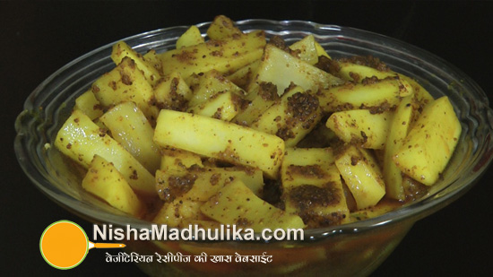
खाने के साथ में अचार होते हैं तो खाने का स्वाद बढ़ जाता है और भूख भी बढ़ जाती है. मौसम के हिसाब से सब्जियों के अचार भी कई तरह के बनाये जाते हैं जो 15-दिन से 1 माह तक रख कर खाये जा सकते हैं इसी श्रंखला में प्रस्तुत है मूली का अचार (Radish Pickle Recipe)
Read: Radish Pickle Recipe in English
आवश्यक सामग्री - Ingredients for Mooli ka Achar
- मूली- 500 ग्राम (2-3 मूली)
- सरसों का तेल - 1/4 कप
- सिरका - 1/4 कप
- नमक - 2 छोटे चम्मच
- लाल मिर्च पाउडर - आधा छोटी चम्मच
- हल्दी पाउडर - आधा छोटी चम्मच
- हींग पाउडर - 2 पिच
- अजवायन - आधा छोटी चम्मच
- मेथी दाना - 1 छोटी चम्मच
- राई - 2 टेबल स्पून
विधि - How to make Radish Pickle
मूली को धोइये, सुखाइये और छील कर लम्बे पतले टुकड़े में काट लीजिये.
कटी मूली में 3/4 छोटी चम्मच नमक मिलाइये, नमक लगी मूली किसी ट्रे में रखकर 2-3 घंटे के लिये धूप में रख दिजिये, ट्रे को थोड़ा तिरछा करके रखें ताकि मूली से निकला पानी नीचे की ओर आ जाय, ये मूली से निकले रस को हटा दीजिये.
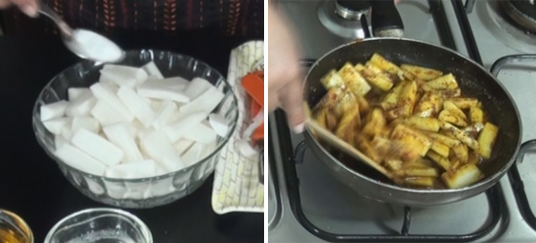
मूली से पानी सूखने के बाद, मूली अचार के लिये तैयार है. कढ़ाई में मेथी अजवायन डालकर हल्के ब्राउन होने तक भून लीजिये, भुने मसाले प्याली में निकाल लीजिये, ठंडा होने के बाद भुने मसाले और राई को दरदरा पीस लीजिये.
कढ़ाई में तेल डालकर गरम कीजिये. गरम तेल में मूली डालकर 2 मिनिट तक भून लीजिये, गैस बन्द कर दीजिये, मूली में हींग, हल्दी पाउडर, मिर्च पाउडर और नमक डालकर मिलाइये और भुने मसाले भी डालकर अच्छी तरह मिला दीजिये. अचार को थोड़ा ठंडा होने के बाद, सिरका डालकर मिला दीजिये. मूली का अचार तैयार है.
मूली के अचार (Radish Pickle) को पूरी तरह ठंडा होने के बाद कन्टेनर में भर कर रख दीजिये. कन्टेनर को 3 दिन तक धूप में रख दीजिये, अचार ज्यादा स्वादिष्ट और ज्यादा चलते हैं. मूली का अचार को अभी भी खाया जा सकता है, लेकिन अचार का असली स्वाद 3 दिन के बाद मिलता है. मूली के अचार को 1 माह तक रख कर खा सकते हैं.
……………………………………

आलू की पूरी – Aloo Poori Recipe – Alu Puri Recipe
Nisha Madhulika | 30 Comment(s) | 48073 times read

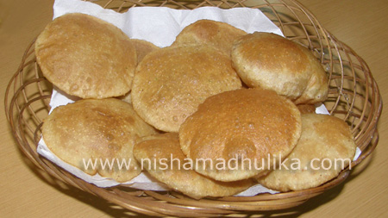
आलू के भरवां पराठे (Aloo Stuffed Paratha) तो आपने अवश्य खाये होंगे. आलू और अजवायन को मिला कर गुथें हुये आटे की पूरी का खस्ता स्वाद भी आप भूल नहीं पायेंगे.
Read this recipe in English - Aloo Poori Recipe

आवश्यक सामगी - Ingredients for Alu Poori
- गेहूं का आटा - 2 कप
- आलू - 2 मीडिय़म साइज के आलू उबाले हुये
- अजवायन - एक चौथाई छोटी चम्मच
- नमक - आधा छोटी चम्मच (स्वादानुसार)
- तेल - पूरी तलने के लिये

विधि - How to make Aloo Poori
आलू छील कर कद्दूकस कर लीजिये.
किसी बर्तन में आटा छान कर निकाल लीजिये, कद्दूकस किये आलू, नमक और अजवायन आटे में डाल कर अच्छी तरह मिला लीजिये. पानी की सहायता से पूरी के लिये सख्त आटा गूंथिये.
आटे से छोटी छोटी एक नीबू के बराबर की लोइया बना लीजिये और एक एक लोई उठाकर 3-4 इंच के व्यास में पूरी बेलिये.
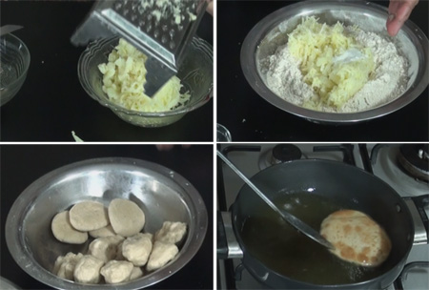
कढ़ाई में तेल डालकर गरम करने रखिये, जब तेल अच्छी तरह गरम हो जाय तब पूरी डालिये और कलछी से दबाकर पूरी को फुलाइये, पूरी फूलने पर पलटिये और दोनों ओर हल्की ब्राउन होने पर निकाल कर किसी प्लेट पर नेपकिन पेपर बिछा कर रख लीजिये, एक एक करके सारी पूरी इसी प्रकार तल कर निकाल लीजिये.
गरमा गरम आलू पूरी आप अपने मन पसन्द चटनी और सब्जी के साथ परोसिये और खाइये.
…………………………………………………

कुरकुरी भिन्डी - Kurkuri Bhindi - Crispy Okra
Nisha Madhulika | 11 Comment(s) | 14438 times read

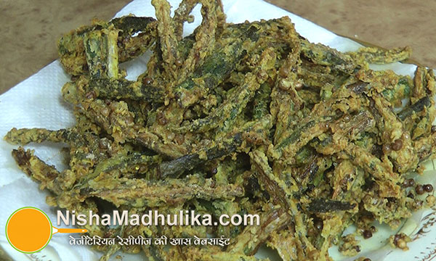
बेसन की परत में लिपटी तली हुई मसाले दार कुरकुरी भिन्डी को साइड डिश के रूप में परोसे, या खाने से पहले स्टार्टर के रूप में परोसें या स्नेक्स के रूप में खायें, हर तरह से यह आपको पसंद आयेगी.
Read: Kurkuri Bhindi -Crispy Okra Recipe in English

आवश्यक सामग्री - Ingredients for Kurkuri Bhindi
- भिन्डी - 200 ग्राम
- बेसन - 2 टेबल स्पून
- कार्न फ्लोर - 2 टेबल स्पून
- नमक - आधा छोटी चम्मच
- गरम मसला - 1/4 छोटी चम्मच
- अमचूर पाउडर - 1/4 छोटी चम्मच
- लाल मिर्च पाउडर - 1/4 छोटी चम्मच
- हल्दी पाउडर - 1/4 छोटी चम्मच से कम
- चाट मसाला - 1/2 छोटी चम्मच

विधि - How to make Crispy Okra
भिन्डी को 2 बार अच्छे तरीके से धोकर, छलनी में रख दीजिये, सारा पानी हटाकर, पानी सूखने तक सुखा दीजिये या कपड़े से पोंछ कर पानी हटा दीजिये. अब एक भिन्डी को उठाइये, आगे और पीछे के डंठल काट कर निकाल दीजिये, भिन्डी को लम्बाई में चार भाग करते हुये पतला पतला काट लीजिये.
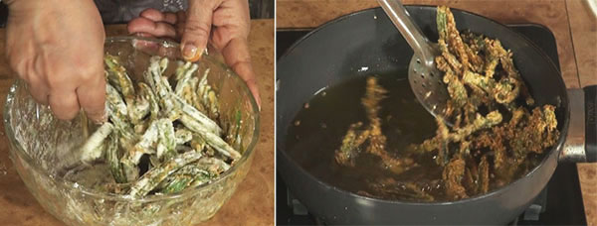
कटी हुई भिन्डी को बड़े प्याले में डालिये, ताकि मसाले मिलाने में आसानी होगी, भिन्डी में नमक, लाल मिर्च पाउडर, हल्दी पाउडर, अमचूर पाउडर और गरम मसाला डालकर भिन्डी के ऊपर कोट होने तक मिला दीजिये, अब इन मसाले लगी भिन्डी को 10 मिनिट के लिये रख दीजिये, ताकि भिन्डी से जुस निकल कर बाहर आकर भिन्डी को गीला करदे. इन भिन्डी में कार्न फ्लोर और बेसन डालकर इतनी देर तक मिक्स कीजिये, जब तक कि कार्न फ्लोर और बेसन की कोटिंग सारी भिन्डियों के ऊपर न लग जाय, भिन्डी तलने के लिये तैयार है.
कढ़ाई में तेल डालकर गरम कीजिये, थोड़ी सी भिन्डी जितनी कि तेल में तली जा सके, गरम तेल में डालिये और तेज आग पर भिन्डी को क्रिस्प और गोल्डन ब्राउन होने निकाल कर प्लेट में रखिये. सारी भिन्डी तल कर तैयार कर लीजिये.
तली भिन्डी (Fried Kurkuri Bhindi) में चाट मसाला डालकर मिला दीजिए. कुरकुरी भिन्डी तैयार है.
कुरकुरी भिन्डी साइड डिश के रूप में परोसिये या स्नेक्स की तरह ये आपको बहुत पसन्द आयेंगी.

Kurkuri Bhindi Recipe Video in Hindi
/……………………………………..

तीन परता परांठा - Teen Parta Paratha for Kids
Nisha Madhulika | 8 Comment(s) | 8515 times read

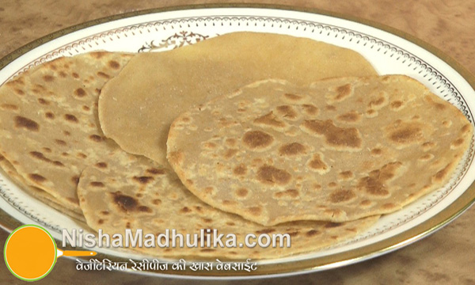
तीन परतों वाला परांठा बच्चों को बहुत पसन्द आता है. परांठे की 2 कुरकुरी परत और एक नरम मुलायम परत बहुत अच्छी लगती है.मैंने भी अपने बचपन में यह तीन परता परांठे बहुत खाये और पसंद किये हैं.
Read: Teen Parta Paratha for Kids Recipe in English

आवश्यक सामग्री - Ingredients for Teen Parta Paratha
- गेहूं का आटा - 2 कप
- नमक - 1/2 छोटी चम्मच
- घी या तेल - 2-3 टेबल स्पून

विधि - how to make Teen Parta Paratha
आटे को किसी बर्तन में निकालिये, आटे में 1 छोटी चम्मच घी और नमक डालकर मिला लीजिये, अब आटे में थोड़ा थोड़ा पानी डाल कर एकदम नरम आटा गूथ कर तैयार कर लीजिये (आटा गूथने केलिये पानी आटे की मात्रा का आधा लगता है, आटा 2 कप है, तब पानी लगभग 1 कप लगना चाहिये). गूथे हुये आटे को ढककर 20 मिनिट के लिये रखिये, आटा फूल कर सैट हो जायेगा. परांठा बनाने के लिये आटा तैयार है.
गैस पर तवा रखिये और गरम होने दीजिये, आटा से 1 नीबू के बराबर लोई तोड़िये, और अब उस लोई को 3 बराबर भागों में बांट कर 3 लोई बनाकर तैयार कर लीजिये. एक लोई को सूखे आटे में लपेट कर 2 1/2 - 3 इंच के व्यास में बेलिये, अलग प्लेट में रख लीजिये, तीनो लोई को इसी आकार में बेल कर तैयार कर लीजिये.
बेला हुआ एक परांठा जो चकले पर है, उस पर आधा छोटी चम्मच घी डालकर चारों ओर फैलाइये, ऊपर से थोड़ा सा सूखा आटा छिड़क दीजिये, अब इसके ऊपर दूसरा बेला हुआ परांठा रखिये, इसके ऊपर भी आधा छोटी चम्मच घी डालकर लगाइये, और थोड़ा सा सूखा आटा छिड़किये, और अब तीसरा परांठा इसके ऊपर से ढककर, हाथ से दबाकर चिपका दीजिये, अब इस तैयार परांठे को, सादा परांठे के, पतला जितना बेल लीजिये.
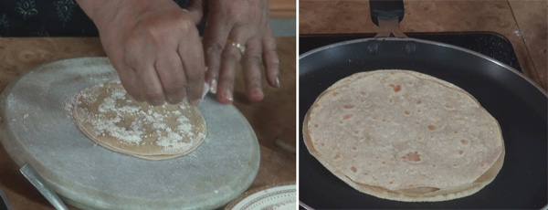
तवे को गरम कीजिये, थोड़ा घी डालकर चारों ओर फैलाइये, परांठे को तवे पर डालिये, परांठे के ऊपर की सतह का कलर डार्क होने पर परांठे को पलट दीजिये, और नीचली सतह सिकने पर, परांठे की ऊपर की सतह पर घी डालकर परांठे के ऊपर फैलाइये. परांठे को पलटिये, और दूसरी सतह पर भी घी डालकर फैलाइये, परांठे को दोनों ओर से ब्रानुन चित्त्ती आने तक सेकिये. सिका परांठा तवे से उतार कर, प्लेट पर रखी प्याली के ऊपर रखिये. सारे परांठे इसी प्रकर सेकने हैं.
बच्चे की प्लेट में परांठा परोसते समय तीन परत अलग अलग करके दीजिये, परांठे के साथ बच्चा जो भी पसन्द करता हो, दाल या आलू या दही, जैम या सास परोसिये, बच्चा खुश हो कर परांठा खाना पसन्द करता है. परांठा बनाकर बच्चे के टिफिन में भी रखिये.
सुझाव:
बीच की परत को कुरकुरी करने के लिये, परांठे की परत निकाल कर तवे पर फिर से डालकर सेक कर भी बच्चे को दे सकते हैं. परांठे को इसी तरह 4 परतों वाला भी बनाया जा सकता है.
………………………………….

गोभी मंचूरियन Gobi Manchurian or Cauliflower Manchurian
Nisha Madhulika | 26 Comment(s) | 26975 times read

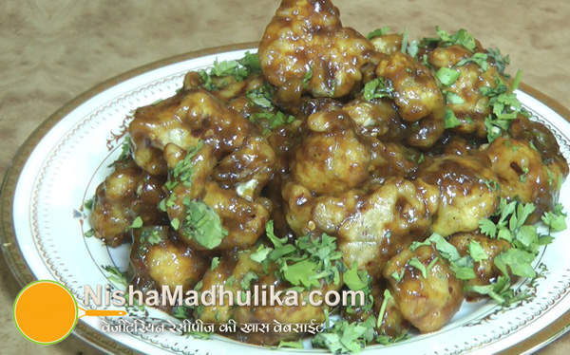
गोभी मंचूरियन (Cauliflower Manchurian) इन्डो-चायनीज रेसीपीज में शायद सबसे अधिक पसंद किया जाने वाली रेसीपीज में से एक है. आप चाहे इसे ड्राय बनायें या ग्रेवी के साथ, आप चाहे इसे साइड डिश के रूप में परोसिये चाहे स्नैक्स के रूप में, भारतीय मसालों की महक से सराबोर गोभी मंचूरियन आपको भी बहुत पसंद आयेगी. अईये आज हम ग्रेवी के साथ गोभी मंचूरियन बनायें
Read - Cauliflower Manchurian recipe in English

आवश्यक सामग्री - Ingredients for Cauliflower Manchurian
- फूल गोभी - 400 ग्राम
- मैदा और कार्न फ्लोर - 4 टेबल स्पून + 5 टेबल स्पून
- हरा धनियां - 2 टेबल स्पून (बारीक कटा हुआ)
- अदरक पेस्ट- 1 छोटी चम्मच
- हरी मिर्च - 1 बीज हटाकर बारीक कटी हुई
- टमाटो सास - 2 टेबल स्पून
- सोया सास - 1 टेबल स्पून
- चिल्ली सास - 1 छोटी चम्मच
- विनेगर - 1 छोटी चम्मच
- चिल्ली फ्लेक्स - 1/2 छोटी चम्मच
- चीनी - 1/2 - 1 छोटी चम्मच (यदि आप थोड़ा और मीठा पसन्द करें)
- काली मिर्च - 1/4 छोटी चम्मच से कम
- नमक - 3/4 छोटी चम्मच
- तेल - गोभी तलने के लिये और मंचूरियन सास बनाने के लिये

विधि - How to make Gobi Manchurian
फूल गोभी को फ्लोरेट करके, 2 बार अच्छी तरह धो लीजिये और छलनी में रखकर पानी सुखने तक सुखा लीजिये.
एक टेबल स्पून कार्न फ्लोर बचाकर अलग रख लीजिये, बची हुई मैदा और कार्न फ्लोर मिलाकर पानी डालकर गाढ़ा पकोड़े बनाने जैसा घोल बनाकर तैयार कीजिये. घोल में 1/4 छोटी चम्मच से थोड़ा कम नमक और काली मिर्च डालकर मिला दीजिये.
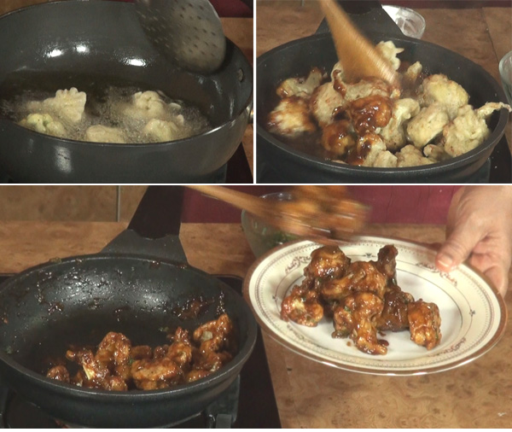
कढ़ाई में तेल डालकर गरम कीजिये, तेल गरम होने पर, फूल गोभी के टुकड़े मैदा, कार्न फ्लोर के घोल में डिप करके गरम तेल में डालिये, जितने गोभी के टुकड़े एक बार कढ़ाई में आ सके डाल दीजिये, गोभी के टुकड़ों को गोल्डन ब्राउन होने तक पलट पलट कर तल लीजिये, तले गोभी प्लेट में निकाल कर रखिये, सारे गोभी के टुकड़े तल कर निकाल लीजिये.
गोभी मंचूरियन ( Gobi Manchurian ) के लिये सास बनाइये:
1 टेबल स्पून कार्न फ्लोर जो हमने अलग बचाया है उसे 1/2 कप पानी में घोल कर, गुठलियां खतम होने तक घोल कर तैयार कर लीजिये. पैन में 1 टेबल स्पून तेल डालकर गरम कीजिये. गरम तेल में अदरक पेस्ट और हरी मिर्च डालकर, धीमी फ्लेम पर थोड़ा सा भूनिये, टमाटो सास, चिल्ली सास, कार्न फ्लोर का घोल और सोया सास डालकर 1-2 मिनिट तक पका लीजिये, चिल्ली प्लेक्स, नमक और विनेगर डाल दीजिये, मंचूरियन सास तैयार है, तले हुये गोभी डालकर मिक्स कीजिये, हरा धनियां भी डालकर मिला दीजिये और चमचे से मिक्स करते हुये तब तक पकाइये जब तक कि गोभी के टुकड़ों पर सास की कोटिंग अच्छी तरह न आ जाय.
गोभी मंचूरियन तैयार है, गरमा गरम गोभी मंचूरियन परोसिये और खाइये.
सुझाव:
अगर आप गोभी मंचूरियन (Cauliflower Manchurian) में प्याज और लहसुन डालना चाहते हैं तब आप 1 प्याज बारीक काट कर और 5-6 लहसुन की कली छील कर बारीक काट कर, तेल में अदरक और हरी मिर्च भूनने से पहले कटे प्याज और लहसुन डाले और प्याज हल्की गुलाबी होने तक भून लीजिये और बाद में सारे मसाले इसी तरह डालते हुये गोभी मंचूरियन बना लीजिये.
……………………….

वेज मन्चूरियन - Vegetable Manchurian Recipe
Nisha Madhulika | 58 Comment(s) | 37414 times read

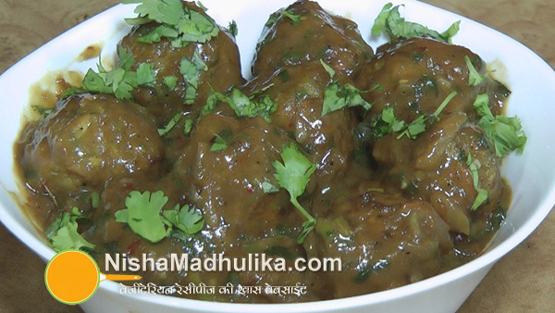
वेज मन्चूरियन (Vegetable Manchurian) आज की बहुत पसंद की जाने वाली रेसीपी में से एक है. वेज मन्चूरियन लगभग मिक्स वेज कोफ्ते के लिये बानाई गये कोफ्ते की तरह ही बनाया जाते है, लेकिन वेज मन्चूरियनके लिये जो सास बनाया जाता है, उसमें सोया सास, टमाटर सास, विनेगर और अजीनोमोटो प्रयोग किया जाता है, जिससे इसका स्वाद एकदम अलग होता है.
Read: Vegetable Manchurian Recipe in English

आवश्यक सामग्री - Ingredients for Vegetable Manchurian
मन्चूरियन बाल -Ingredients for Veg Manchurian Balls
- बन्द गोभी - 2 कप (कद्दूकस किया हुआ)
- गाजर - 1 कप (कद्दूकस की हुई)
- शिमला मिर्च - 1 कद्दूकस की हुई
- हरी मिर्च - 1 (बारीक कटी हुई)
- काली मिर्च - 2 पिंच
- कार्न फ्लोर - 4-5 टेबल स्पून
- सोया सास - 1 छोटी चम्मच
- अजीनोमोटो - 2 पिंच (आप्शनल)
- नमक - स्वादानुसार (आधा छोटी चम्मच)
- हरा धनियां - 1 टेबल स्पून बारीक कटा हुआ
- तेल - मन्चूरियन बाल तलने के लिये
मन्चूरियन सास - Ingredients for Manchurian Sauce
- तेल - 2 टेबल स्पून
- अदरक - 1 इंच लम्बा टुकड़ा (कद्दूकस किया हुआ)
- हरी मिर्च -1- 2 (बारीक कटी हुई)
- सोया सास - 1 टेबल स्पून
- टमाटो सास - 2 टेबल स्पून
- चिल्ली सास - 1/2 - 1 छोटी चम्मच
- वेजिटेबल स्टाक - 1 कप
- चीनी - 1/2 - 1 छोटी चम्मच
- अजीनोमोटो - 2 पिंच
- नमक - स्वादानुसार (आधा छोटी चम्मच)
- विनेगर - 1 छोटी चम्मच
- हरा धनियाँ - 1 टेबल स्पून बारीक कटा हुआ
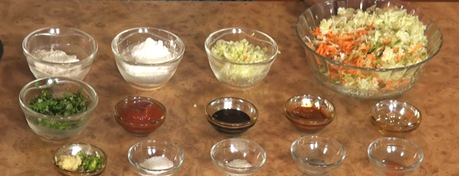

विधि - How to make Veg Manchurian
कद्दूकस की हुई सब्जियों (grated vegetables) को हल्का सा उबालिये - किसी बर्तन में 1 कप पानी डाल कर उबलने के लिये रख दीजीये. सब्जियों को उबलते पानी में डालिये और 3 मिनिट ढककर उबाल लीजिये, सब्जियां एकदम नरम न हों. सब्जियों के ठंडा होने पर उन्हैं छान लीजिये और दबा कर सब्जियों से निकले पानी यानी कि वेजिटेबल स्टाक निकाल कर अलग रख दीजिये, इस वेजीटेबल स्टाक को हम मन्चूरियन सास बनाने के लिये प्रयोग में लायेंगे और सब्जियों से मन्चूरियन बाल बना लेंगे.

हल्की उबाली हुई सब्जियों में कटे हरी मिर्च, काली मिर्च, कार्न फ्लोर, सोया सास, अजीनोमोटो, हरा धनियां और नमक डाल कर अच्छी तरह मिलाइये. मिश्रण से थोड़ा थोड़ा मिश्रण निकाल कर छोटे छोटे गोले (एक छोटे नीबू के बराबर) बना कर किसी प्लेट में रख लीजिये.
कढ़ाई में तेल डालकर गरम कीजिये, गरम तेल में एक मन्चूरियन बाल तलने के लिये डालिये, यदि यह बाल फट कर तेल में बिखर रहा हो तब मिश्रण में 1-2 टेबल स्पून कार्न फ्लोर और डालकर अच्छी तरह मिला दीजिये और मि़श्रण से छोटे छोटे बाल बना कर तैयार कर लीजिये. 5-6 मन्चूरियन बाल गरम तेल में डालिये और गोल्डन ब्राउन होने तक तल कर, किसी प्लेट में निकाल कर रख लीजिये. सारे मन्चूरियन बाल इसी तरह तल कर निकाल लीजिये. मन्चूरियन बाल तैयार है, अब हम इनके लिये मन्चूरियन सास बनायेंगे.
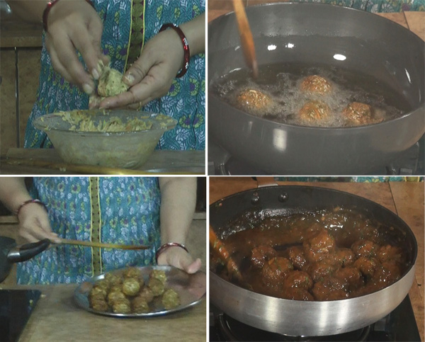
सास बनाइये: - How to make Sauce for Veg Manchurian
कढ़ाई में तेल डालिये, तेल गरम होने पर अदरक, हरी मिर्च डालिये, थोड़ा सा भूनिये, भुने मसाले में सोया सास, टमाटो सास, मसाले को हल्का सा भूनिये.
कार्न स्टार्च को वेजिटेबल स्टाक में गुठलियां खतम होने तक घोलिये, घोल को मसाले में डालिये, उबाल आने पर, चिल्ली सास, चीनी, नमक और अजीनोमोटो डाल दीजिये. हरा धनियां भी डालकर मिला दीजिये, मन्चूरियन तरी में उबाल आने के बाद, तरी को धीमी आग पर 2 मिनिट तक पकने दीजिये. तरी में मन्चूरियन बाल डालिये और 1 - 2 मिनिट तक पका लीजिये.
इन्डो चाइनीज वेज मन्चूरियन (Vegetable Manchurian - Indian Chinese Dish) तैयार हैं, गरम गरमवेज मन्चूरियन परोसिये और खाइये.
वेज मन्चूरियन में आप प्याज और लहसन का स्वाद चाहते हैं तब 1 प्याज और 5-6 लहसन की कली को छील कर बारीक काट लीजिये, और तेल गरम करके सबसे पहले बारीक कटे प्याज और लहसन डालिये, प्याज को पारदर्शक होने भून लीजिये, अदरक, हरी मिर्च सभी मसाले उपरोक्त तरीके से डालकर वेज मंचूरियन बना लीजिये.
सुझाव: एसा कहा जाता है कि अजीनो मोटो गर्भवती महिलाओं और शिशुओं के लिये हानिकारक है.
…………………………………..

परवल कोरमा - Parwal Korma Recipes | Parval Kurma Curry
Nisha Madhulika | 15 Comment(s) | 20609 times read

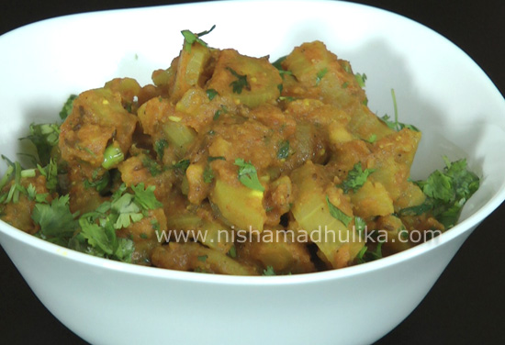
परवल कोरमा (Parval Kurma Curry) बंगाल और ओडीसा में बहुत पसंद की जाती है. ओडीसा में तो दावत पार्टी परवल कोरमा अवश्य ही होता है. यह आलू के साथ भी बनाई जाती है और आलू के बिना भी. आप भी परवल कोरमा बनाकर देखिये, इसका स्वाद आपको बहुत पसंद आयेगा,
Read: Parwal Korma Recipes in English

आवश्यक सामग्री - Ingredients for Parwal Korma
- परवल - 250 ग्राम (6 - 7 परवल मीडियम साइज के )
- टमाटर - 3
- अदरक - 1 इंच टुकड़ा
- हरी मिर्च - 1
- तेल - 2-3 टेबल स्पून
- जीरा - आधा छोटी चम्मच
- हींग - 1 पिंच
- हल्दी पाउडर - 1/4 छोटी चम्मच
- धनियां पाउडर - 3/4 छोटी चम्मच
- नमक - 3/4 छोटी चम्मच
- लाल मिर्च पाउडर - 1/4 छोटी चम्मच से आधा
- गरम मसाला - 1/4 छोटी चम्मच से आधा
- हरा धनियां - 2 टेबल स्पून (बारीक कटा हुआ)
परवल कोरमा का वीडियो देखिये - Parwal Korma Recipe video in Hindi

विधि - How to make Parwal Korma
टमाटर को धोइये, बड़े टुकड़े करके मिक्सर में डालिये. अदरक को धोइये, छीलिये और बड़े टुकड़ों में काट लीजिये, हरी मिर्च के डंठल हटाइये, धोइये और अदरक, हरी मिर्च को टमाटर के साथ बारीक पीस लीजिये.
परवल को अच्छी तरह धोकर, छील कर छोटा छोटा काट लीजिये.
कढ़ाई में तेल डालकर गरम कीजिये, हींग जीरा डालिये, जीरा भुनने पर हल्दी पाउडर और धनियां पाउडर डालिये, मसाले को थोड़ा सा भूनिये और टमाटर, हरी मिर्च, अदरक का पेस्ट डालिये, लाल मिर्च पाउडर भी डालकर मिला दीजिये, मसाले को तब तक भूनिये जब तक मसाले के ऊपर तेल न दिखाई देने लगे, अब परवल डालिये और 2 मिनिट तक भूनिये, आधा कप पानी डालिये, नमक डालकर मिलाइये और सब्जी को ढककर 5-6 मिनिट धीमी आग पर पकाइये.
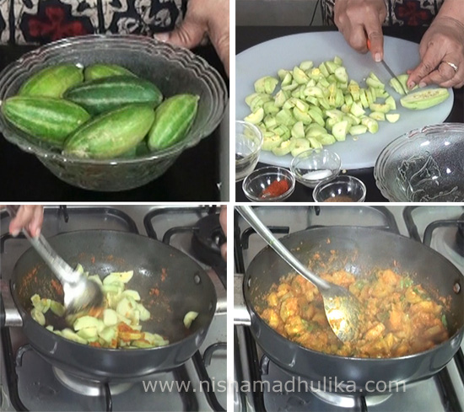
सब्जी को चैक कीजिये, सब्जी को चमचे से चला कर ऊपर नीचे कीजिये, परवल अभी नरम नहीं हुये हुये, सब्जी को फिर से ढककर 3-4 मिनिट तक पकाइये, चैक कीजिये, चलाइये और परवल के नरम होने तक पका लीजिये, सब्जी लगभग 15-16 मिनिट में बन जाती है. सब्जी में गरम
मसाला और हरा धनियां डालकर मिला दीजिये, थोड़ा सा धनियां बचा लीजिये.
स्वादिष्ट परवल कोरमा तैयार है, सब्जी को प्याले में निकालिये और ऊपर से हरा धनियां डालकर सजाइये. परवल कोरमा सब्जी को चपाती, परांठे, नाना या चावल किसी के साथ परोसिये और खाइये.
…………………………….

चिल्ली पनीर - Chili Paneer Recipe
Nisha Madhulika | 64 Comment(s) | 74331 times read

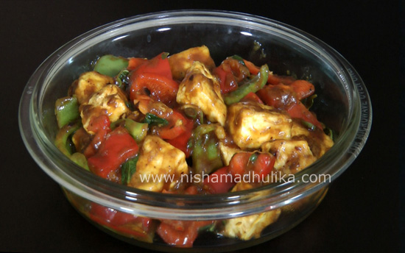
चीनी रेसीपीज चीन से घूमते घामते आकर यहां एक अपना खास स्वाद बना चुकीं हैं. चीनी रेसीपीज के भारतीय रूप में चिल्ली पनीर एक स्वादिष्ट और पौष्टिक रेसीपी है. इसे आप चाहे खाने से पहले खाईये या खाने के साथ. मन करे तो वेज चाउमिन के साथ खाईये या फिर फ्राइड राइस के साथ. आपको ये हर तरह से पसंद आयेगा.
Read: Chili Paneer Recipe in English

आवश्यक सामग्री
- पनीर - 300 ग्राम
- ग्रीन कैप्सकम - 1 ( मीडियम साइज में काट लेंगे )
- रैड कैप्सकम - 1 ( मीडियम साइज में काट लेंगे )
- कार्न फ्लोर - 3-4 टेबल स्पून
- टमाटो सास - 1/4 कप
- ओलिव ओइल - 1/4 कप
- सिरका - 1 -2 छोटी चम्मच
- सोया सास - 1-2 छोटी चम्मच
- चिल्ली सास - 1-2 छोटी चम्मच
- हरी मिर्च - 2-3 ( छोटी छोटी काट लीजिये)
- अदरक - 1 इंच टुकड़ा (कद्दूकस किया हुआ)
- नमक - आधा छोटी चम्मच (स्वादानुसार)
- काली मिर्च पाउडर - 1/4 छोटी चम्मच
- चिल्ली फ्लेक्स -1/4 छोटी चम्मच
- अजीनो मोटो - 1- 2 पिंच
- पोदीना के पत्ते - 10 -12

विधि
पनीर को चौकोर टुकड़ों में काट लीजिये, किसी प्लेट में आधा कार्न फ्लोर लेकर पनीर के टुकड़ों को कार्न फ्लोर में लपेट लीजिये. नानस्टिक कढ़ाई में 2 टेबल स्पून तेल डालकर चारों ओर फैला दीजिये, तेल गरम होने पर पनीर के टुकड़े कढ़ाई में सिकने के लिये लगा दीजिये और दोनों ओर पलट पलट कर हल्के ब्राउन होने तक सेक कर निकाल लीजिये.
अब बचा हुआ तेल कढ़ाई में डालिये, गरम होने पर अदरक और हरी मिर्च डालकर भूनिये, ग्रीन कैप्सकम डालकर, 1 मिनिट भूनिये. रैड कैप्सकम डालकर और 1 मिनिट भूनिये, और अब भुने हुये पनीर के टुकड़े, टमाटो सास, सोया सास, चिल्ली सास, सिरका, चिल्ली फ्लेक्स, काली मिर्च, अजीनोमोटो और नमक डालकर सारी चीजों को धीमी गैस पर ही मिक्स अच्छी तरह मिक्स होने तक मिक्स कीजिये.
बचे हुये कार्न फ्लोर को 1/4 कप में पानी में गुठलियां खतम होने तक घोलिये और चिल्ली पनीर में डालकर मिलाइये, चिल्ली पनीर को 1 मिनिट चमचे चलाते हुये पका लीजिये, पोदीना के पत्ते मोटे मोटे तोड़ कर डाल कर मिला दीजिये.
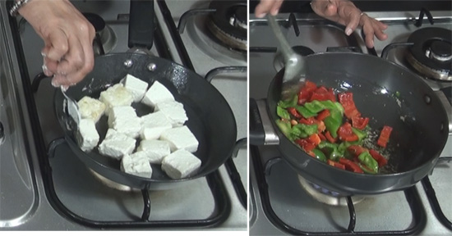
गरमा गरम बहुत ही स्वादिष्ट चिल्ली पनीर तैयार है, चिल्ली पनीर के साथ नूडल्स बनाकर परोसिये और खाइये.
अगर आप प्याज लहसन वाला चिल्ली पनीर बनाना चाहते हैं, तब एक प्याज पतला पतला काट लीजिये, 4 लहसन की कली छोटी काट लीजिये, तेल गरम होने के बाद, अदरक और हरी मिर्च डालने से पहले लहसन डालें हल्का सा भूनें, प्याज डालकर हल्का गुलाबी होने तक भूनें, अब उसी क्रम में अदरक हरी मिर्च और सारे मसाले डालते हुये चिल्ली पनीर बनाकर परोसें और खायें.
………………….

लिट्टी चोखा – Litti Choka Recipe
Nisha Madhulika | 64 Comment(s) | 57396 times read

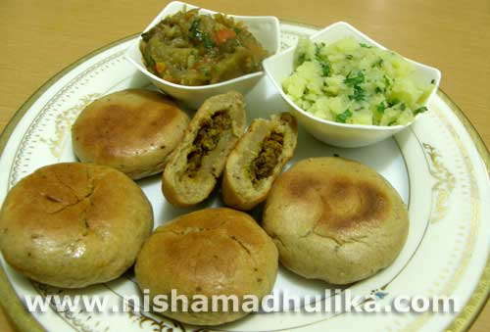
लिट्टी चोखा बिहार झारखन्ड में खायी जाने वाली पारम्परिक स्वादिष्ट डिश हैं इसे आप लन्च, डिनर या छुट्टी के दिन बना कर खाइये बहुत ही अच्छी लगेगी, लिट्टी देखने में तो बाटी जैसी लगती है, लेकिन थोड़ा सा अन्तर है. इसके अन्दर भरी जाने वाली पिठ्ठी सत्तू से बनाई जाती है और यह लिट्टी बैगन के चोखा (भुर्ता) या आलू के चोखा के साथ खाई जाती है. मिक्स वेज चोखा और टमाटर की चटनी भी साथ में बनायी जाता है. तो आइये बनाना शुरू करें लिट्टी चोखा (Litti Choka).

आवश्यक सामग्री Ingredients for Litti
- आटा लगाने के लिये
- गेहूं का आटा - 400 ग्राम ( 4 कप)
- अजवायन - आधा छोटी चम्मच
- घी या तेल - आधा कप
- खाने का सोडा - 1/3 छोटा चम्मच
- नमक - 3/4 छोटी चम्मच
पिठ्ठी बनाने के लिये Ingredients for stuffing
- सत्तू - 200 ग्राम (2 कप)
- अदरक - 1 इंच लम्बा टुकड़ा
- हरी मिर्च - 2-4
- हरा धनियां - आधा कप बारीक कतरा हुआ
- जीरा - 1 छोटी चम्मच
- सरसों का तेल - 2 छोटी चम्मच
- अचार का मसाला - 2 टेबल स्पून
- नीबू - 1 नीबू का रस
- काला नमक - आधा छोटी चम्मच
- नमक - स्वादानुसार ( 1/4 छोटी चम्मच )

आवश्यक सामग्री - Ingredients for Chokha
चोखा को पारम्परिक तरीके से चौखा सिर्फ हरी मिर्च और नमक डालकर बनाया जाता है, टमाटर, अदरक और हरा धनियां डालकर चोखा और भी स्वादिष्ट लगता है.
- बड़ा बैगन - 400 ग्राम (1 या 2 बैगन)
- टमाटर - 250 ग्राम ( 4 टमाटर मध्यम आकार के)
- हरी मिर्च - 2-4 (बारीक कतरी हुई)
- अदरक - 1 1/2 इंच लम्बा टुकड़ा ( बारीक कतरा हुआ)
- हरा धनियां - 2 टेबल स्पून ( बारीक कतरा हुआ)
- नमक - स्वादानुसार ( एक छोटी चम्मच)
- सरसों का तेल - 1-2 छोटी चम्मच

विधि -How to make Litti Chokha
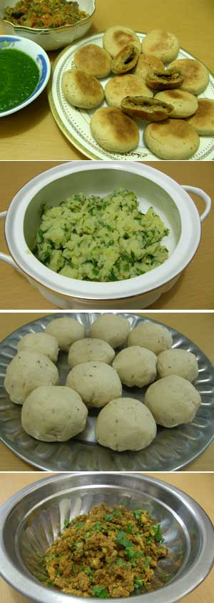
लिट्टी के लिये आटा लगाइये
आटे को छान कर बर्तन में निकालिये, आटे में घी, खाने का सोडा, अजवायन और नमक डाल कर अच्छी तरह मिला लीजिये, गुनगुने पानी की सहायता से नरम आटा गूथ लीजिये. गुथे हुये आटे को ढककर आधा घंटे के लिये ढककर रख दीजिये. लिट्टी बनाने के लिये आटा तैयार है.
पिठ्ठी तैयार कीजिये (How to make Stuffing for Litti)
अदरक को धोइये, छीलिये और बारीक टुकड़ों में काट लीजिये (कद्दूकस भी कर सकते हैं). हरी मिर्च के डंठल तोड़िये, धोइये और बारीक कतर लीजिये. हरा धनियां को साफ कीजिये, धोइये बारीक कतर लीजिये. सत्तू को किसी बर्तन में निकालिये, कतरे हुये अदरक, हरी मिर्च, धनियां, नीबू का रस, नमक, काला नमक, जीरा, सरसों का तेल और अचार का मसाला मिला लीजिये, अगर पिठ्ठी सूखी लग रही है तो 4-5 टेबल स्पून डालिये, पिठ्ठी को इतना गीला करना है कि वह, लड्डू बांधने पर बंध जाय, सभी चीजों को अच्छी तरह मिला लीजिये, सत्तू की पिठ्ठी तैयार है.
लिट्टी (How to make Litti)
गुथे हुये आटे से मध्यम आकार की लोइयां बना लीजिये. लोई को अंगुलियों की सहायता से 2-3 इंच के व्यास में बड़ा कर लीजिये, कटोरी जैसा बना लीजिये, इस पर 1 - 1 1/2 छोटी चम्मच पिठ्ठी रखिये और आटे को चारो ओर से उठा कर बन्द कीजिये और गोल कर लीजिये, गोले को हथेली से दबा कर थोड़ा चपटा कीजिये, लिट्टी सिकने के लिये तैयार है.
तंदूर को गरम कीजिये, भरी हुई लोइयों को तंदूर में रखिये और पलट पलट कर ब्राउन होने तक सेकिये. (पारम्परिक रूप से लिट्टी उपले पर सेकीं जाती है)
चोखा How to make Chokha for Litti
बैगन और टमाटर धोइये और भून लीजिये, ठंडा कीजिये, छिलका उतार लीजिये, किसी प्याले में रख कर चमचे से मैस कीजिये, कतरे हुये मसाले और नमक, तेल डाल कर अच्छी तरह मिलाइये. लीजिये बैगन का चोखा तैयार है.
आप लहसुन और प्याज पसन्द करते है तब 5-6 लहसन की कली छीलिये बारीक कतरिये और एक प्याज छीलिये, बारीक कतरिये इन्हैं भी इस बैगन में मिला लीजिये.
आलू का चोखा (Aloo ka Chikha)
उबले आलू 4-5 छील कर बारीक तोड़ लीजिये, कतरे हुये अदरक, हरी मिर्च, हरे धनिये, लाल मिर्च, नमक मिलाइये, आलू का चोखा तैयार है.
परोसिये
चोखा प्याले में डालिये, गरमा गरम लिट्टी को पिघले हुये घी में डुबाइये, लिट्टी को बीच से तोड़ कर भी घी में डुबाया जा सकता है, चोखा के साथ, हरी धनिये की चटनी के साथ परोसिये और खाइये.
- चार सदस्यों के लिये
- समय - 1 घंटा, 30 मिनिट
Tags:

…………………

Methi Puri – Methi Poori मैथी की पूरी
Nisha Madhulika | 22 Comment(s) | 23052 times read

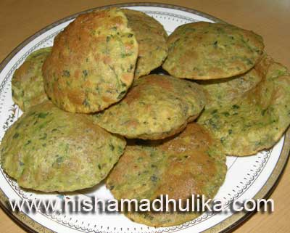
छुट्टी के दिन सुबह का नाश्ता कुछ अलग तो होना चाहिये. आईये आज मैथी पूरी (Methi Puri - Methi Poori) बनायें.

आवश्यक सामग्री - Ingredients for Methi Puri
- आटा ----------- 300 ग्राम ( 2 कटोरी )
- बेसन ---------- 150 ग्राम ( 1 कटोरी )
- मैथी ---------- 200 ग्राम
- तेल ---------- 1 टेबिल स्पून
- जीरा ---------- 1 छोटी चम्मच
- नमक ---------- स्वादानुसार
- तेल --------- तलने के लिये

विधि - How to make Methi Poori
मैथी की पत्तियां को तोड़ कर साफ कर लें. पत्तियों को साफ पानी से दो बार धो कर पानी चलनी में रखकर निकाल दें.पत्तियों को मिक्सी से मोटा पीस लें या चाकू या फूड प्रोसेसर से बारीक काट लें.
आटे और बेसन को छान कर एक बर्तन में निकाल लें. आटे में नमक, जीरा, 1 टेबिल स्पून तेल और मैथी डाल कर मिला लें. अब आटे को गूथने के लिये जितनी पानी की आवश्यकता हो, डालकर पूरी का नरम आटा गूथ लें. (पूरी का आटा रोटी के आटे से थोड़ा कढ़ा होता है ). गूथे हुये आटे को ढ्ककर आधे घंटे के लिये रख दीजिये.
कढ़ाई में तेल डाल कर गरम करें. गूथे हुये आटे से छोटी छोटी लोइयां बनाकर, 3-4 इंच के व्यास के आकार की पूरी बेल कर, गरम तेल में डाल दें. पूरी फूलने पर पलटें और ब्राउन होने तक तलें. ब्राउन होने पर पूरी को प्लेट में निकाल कर रखें. एक एक करके सारी पूरियां तल लें. मैथी की पूरी (Methi Puri) तैयार हैं.
ये गरमा गरम मैथी की (Methi ki Puri - Methi Poori) पूरी आलू मसाला, चटनी या अपनी मनपसन्द सब्जी के साथ परोसिये और खाइये.

